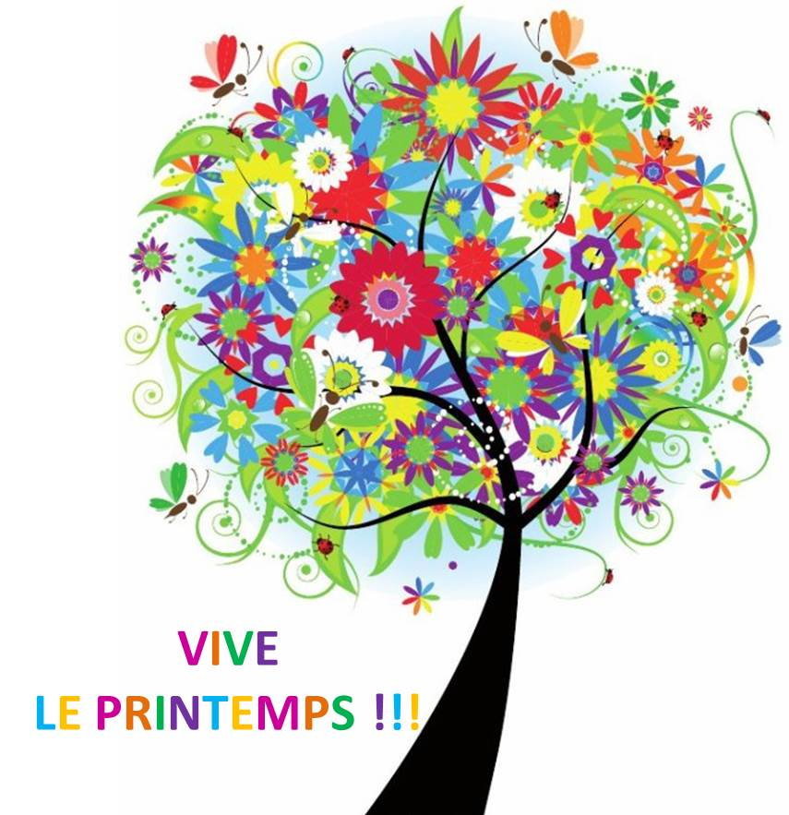Plan de travail 955-956-957

Semaine du 20 avril 2020

|  |  |
| --- | --- |
| lundi | * 1er cycle   Petits problème mathématique p. 9(fiche 1-5)  2e p. 14 (fiche 2-1)  <https://passetemps.com/reproductibles/pdf/matieres_reproductibles.pdf>   * 2e -3e cycle   Petits problème mathématique p.25 (fiche 5-4)  <https://passetemps.com/reproductibles/pdf/matieres_reproductibles.pdf>   * 2e -3e cycle   Lecture : La mouche dans l’aspirateur  (prépare-toi à me dire ce que tu as aimé de cette histoire et ce que tu aurais fait à la place du personnage, pour notre rencontre vidéo)  <https://laclef.tv/heure-du-conte-la-mouche-dans-laspirateur/> |
| mardi | * 1er- 2e -3e cycle   Le composte  <https://www.1jour1actu.com/info-animee/cest-quoi-le-compost>   * 1er cycle   Lire p. 6 (fiche 1-1)  <https://passetemps.com/reproductibles/pdf/matieres_reproductibles.pdf>   * 2e cycle   Français : fiche 4 -des expressions p.1  <https://s3.amazonaws.com/monlab-docs/gcc_ps/guillemets4/index.html>   * 3e cycle   Français : fiche 2 -jeux de mots  <https://s3.amazonaws.com/monlab-docs/gcc_ps/missionreussite7/index.html> |
| Mercredi | * 1er-2e-3e cycle   Une actu un jour : C’est quoi l’OMS  <https://www.1jour1actu.com/info-animee/cest-quoi-loms>   * 1er cycle   lecture inférence p.15 (fiche 2-12) <https://passetemps.com/reproductibles/pdf/matieres_reproductibles.pdf>   * 2e cycle   lecture inférence p.11 (fiche 3-2)  <https://passetemps.com/reproductibles/pdf/matieres_reproductibles.pdf>   * 2e-3e cycle   Math p.23 (fiche 4-11) soustractions  <https://passetemps.com/reproductibles/pdf/matieres_reproductibles.pdf> |
| Jeudi | * 1er cycle   Travailler la mesure de façon amusante  <https://laclef.tv/compter-la-distance-en-pas/>   * 2e cycle   Fabrique ton pluviomètre pour calculer la pluie qui tombera cette semaine.  <https://laclef.tv/mesurer-la-neige-tombee/>   * 2e-3e cycle   Français : Distinguer des noms et des verbes qui se  ressemblent (utilise ton aide-mémoire pour les classes de mots)  <https://s3.amazonaws.com/monlabdocs/gcc_ps/guillemets5/documents/fiche8_noms_verbes_a.pdf>   * 2e-3e cycle (Nathalie seulement)   Math : multiplications <http://www.alloprof.qc.ca/meteormath> |
| Vendredi | * Défi : Origami   <https://www.teteamodeler.com/bricolage/origami/printemps/origami-de-printemps>  <https://tuto-origami.fr/>  Nous avons bien hâte de voir tes œuvres! Ne te gêne pas pour mettre des photos sur classe Dojo.  Thumbs Up Smiley Face Emoji Happy Smiley Face - Love Emoji Dp For ...  À toi de jouer maintenant!  Bonne semaine! |

Musique • Primaire- Groupes de Madame Francine

Le 16 avril 2020

Cocos rythmiques

Consignes à l’élève

* Lis les formules rythmiques inscrites sur les cocos à la page en annexe. (Annexe – Musique1)
* Joue les rythmes en frappant les noires dans tes mains, les croches sur tes cuisses et les blanches sur ta tête. Croise tes bras silencieusement pour chaque soupir.
* Joue ces mêmes formules rythmiques à partir d’instruments et/ou d’objets de la maison. Ex : cuillères, casseroles, baguettes chinoises, bâton d’hockey, etc.
* Compose des formules rythmiques de 4 temps en dessinant une noire, deux croches ou un soupir sur chaque coco au bas de la page en annexe. (Annexe – Musique2)
* Découpe les 4 cocos afin de pouvoir les mélanger et changer la formule.
* Tu peux maintenant jouer différentes formules rythmiques en mélangeant tes cocos.
* Réfléchis à ton interprétation :

As-tu suivi une pulsation ? As-tu joué à un *tempo* *lento*  (lent) ou *allegro* (vite) ? As-tu joué *forte* (fort) ou *piano* (doux) ?

Est-ce que l’objet ou l’instrument utilisé produisait des sons aigus ou graves ?

Matériel requis

* Feuilles de cocos en annexe
* Crayon
* Ciseaux
* Instruments de musique et/ou objets de la maison pouvant produire un son. Ex : cuillères, casseroles, baguettes chinoises, bâton de hockey, etc.

Notes

* Vous pourriez aussi télécharger l’application **MAZAAM** qui est offerte gratuitement.
* Plusieurs spectacles sont disponibles sur « YouTube » : Voici une version confinée de la chanson « Les gens de mon pays » de Gilles Vigneault, dirigée par Yannick Nézet Séguin, chef de l'Orchestre Métropolitain :

<https://www.youtube.com/watch?v=xDp0F9LS-Io>

Voici des liens intéressants pour pratiquer le rythme à la maison et une présentation du tempo présenté par monsieur Sébastien :

* <https://enclasse.telequebec.tv/contenu/1558>

* <https://www.youtube.com/watch?v=QJTa5Ydfhgc>
* <https://www.youtube.com/watch?v=cHad-I5AJT0>
* <https://www.youtube.com/watch?v=4WgU1BNz5M8&list=PLeU-n8JIuI11bi-tznemxVC9OXYMH-y6v&index=12>

|  |
| --- |
| Information aux parents  À propos de l’activité  Votre enfant s’exercera à :   * Nommer, lire et jouer des rythmes qui ont été vus au cours de musique. * Suivre une pulsation. * Créer des formules rythmiques. * Identifier des sortes de sons ainsi que différentes vitesses et intensités.   Vous pourriez :   * Lui demander de rejouer les rythmes à différentes vitesses et intensités. * Lui proposer d’autres objets de la maison pour produire des sons variés. * Jouer une formule rythmique et lui demander de l’identifier. * **Attention les formules rythmiques de monsieur Sébastien sont de niveau plus avancés.** |

Annexe – Musique1

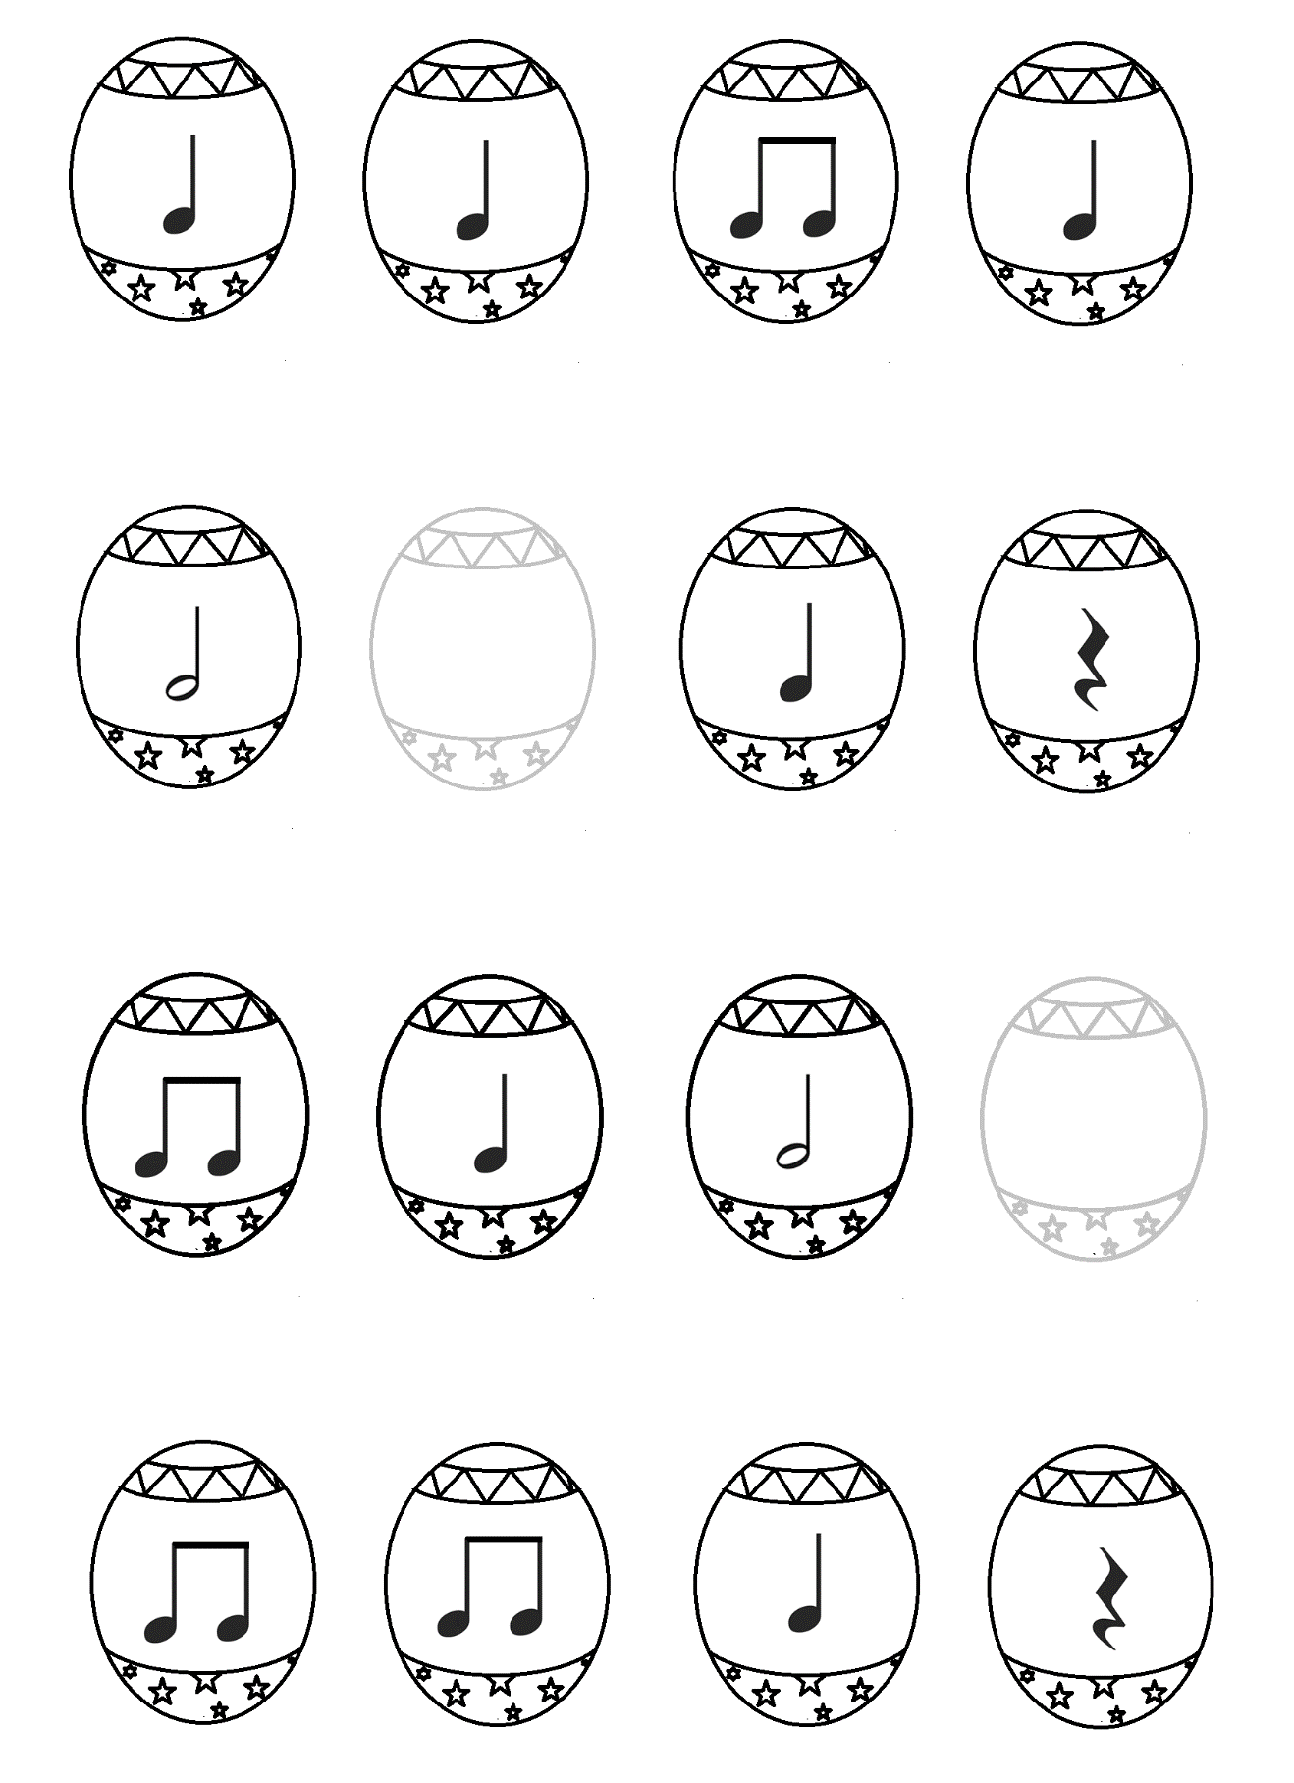

Annexe – Musique2

